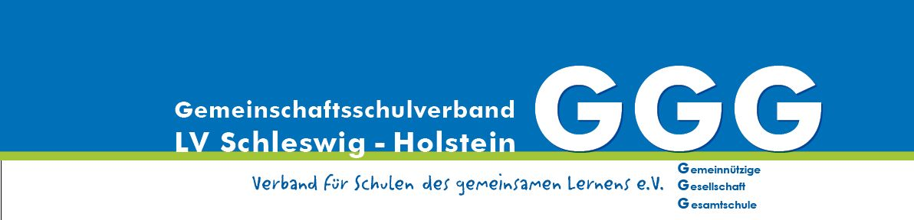

Kiel, 4.11.2023
Presseinformation
Gemeinschaftsschulverband wieder mit Doppelspitze und größerem Vorstand – Praxisbeispiele für erfolgreiches Lernen
Am Freitag, dem 3. November 2023, fand in der Richard-Hallmann-Schule in Trappenkamp die Ordentliche Mitgliederversammlung des Gemeinschaftsschulverbandes (GGG) Schleswig-Holstein statt. Der bisherige Vorstand trat fast vollständig wieder an und wurde zudem um mehrere Mitglieder erweitert. Co-Vorsitzende sind weiterhin Johann Knigge-Blietschau und Dr. Cornelia Östreich.
Maren Schramm, Schulleiterin der Anne-Frank-Schule in Elmshorn, hatte zuvor den Impulsvortrag über „Gelingensbedingungen von Schulkarrieren“ gehalten. Was ist nötig, damit Schüler*innen ihre Bildungsziele erreichen und obendrein Freude am Lernen entwickeln? Und was können die besonderen Stärken von Gemeinschaftsschulen in diesem Zusammenhang sein? Die Antwort heißt: „Haltung“ – jedem Kind etwas zutrauen, jedes Kind individuell fördern, Gemeinschaft und Selbstwirksamkeit erleben lassen. (Ein Beispiel an der Anne-Frank-Schule ist das „Schüler-Wassercamp“, in dem Flussbiotope untersucht und geschützt werden.)
Und was ist mit dem Lehrplan und anderen Vorgaben im System Schule? Die Versammlung war sich einig, dass im Bildungswesen weit mehr Freiheiten geltend gemacht werden können, als es zurzeit geschieht. Der Schlüssel dazu ist die „Experimentierklausel“, die die Regierung den Schulen bereits einräumt.
Die GGG versteht sich als Interessenvertretung aller Gemeinschaftsschulen im Land und hat in den vergangenen beiden Jahren, nicht zuletzt im Rahmen der Landtagswahl 2022, zahlreiche Gespräche mit unterschiedlichen politischen Akteur*innen geführt. Dabei musste immer wieder angemahnt werden, dass die „zweite Säule“ des schleswig-holsteinischen Schulsystems wesentlich mehr Unterstützung benötigt als bisher. Leisten die Gemeinschaftsschulen doch die Hauptarbeit bei Inklusion, Integration und individueller Förderung! Parallel zur Einflussnahme auf die Politik möchte die GGG ihre Kontakte zu Schulleitungen und Kollegien weiter ausbauen. Doch auch Einzelpersonen, die Interesse an der Förderung von Bildungsgerechtigkeit haben, können Mitglied werden.
Dr. Cornelia Östreich, Johann Knigge-Blietschau
Co-Vorsitzende der GGG Schleswig-Holstein

